**LUZ NELLY ZAPATA NUÑEZ**

**ABOGADO**

**Cl. 18 No. 5-58 Of. 206 Edf. Ceballos. Santa Marta.**

**Cel. 3007805105-** [**luzkanezapata@hotmail.com**](mailto:luzkanezapata@hotmail.com)

Señor

**JUEZ PRIMERO CIVIL MUNICIPAL DE SANTA MARTA**

E. S. D.

REF. Proceso ejecutivo seguido por **BANCO ITAU CORPBANCA** contra **OMAIRA DEL SOCORRO**

**BRITO BRITO**

RAD. 470014189003**2022**0004900

**LUZ NELLY ZAPATA NUÑEZ**, mayor y de esta ciudad, identificada con la cédula de ciudadanía No. 36.548.224 expedida en Santa Marta, portadora de la Tarjeta Profesional No. 57.114 del Consejo Superior de la Judicatura, y actuando en calidad de apoderada judicial de la señora **OMAIRA DEL SOCORRO BRITO BRITO**, mayor de edad, domiciliada en la calle 26B No. 7B-72 Unidad 4 Apto. 202 del barrio La Esperanza, correo electrónico [omabrito13@gmail.com](mailto:omabrito13@gmail.com) , celular 3004379823, demandada en el proceso de la referencia, según poder especial a mi conferido, persona mayor de edad, y vecina de esta ciudad, por el presente escrito me permito interponer el Recurso de Reposición y en subsidio el de Apelación contra el auto de fecha 3 de agosto donde se profiere sentencia, fundamentada en que la demanda se contestó oportunamente y por consiguiente debe dársele trámite a la contestación y a las excepciones propuestas dentro del término de traslado.

**HECHOS**

1. La demandada me confirió poder para contestar la demanda, manifiesta que fue notificada a un correo que ya no utiliza, pero su hijo se dio cuenta y le avisó el día 8 de julio de 2022, fecha que se tomó como fecha de notificación y se procedió a contestar el día 27 de julio de 2022.
2. Como prueba de ello aporto el pantallazo, del envió de dicha contestación de la demanda

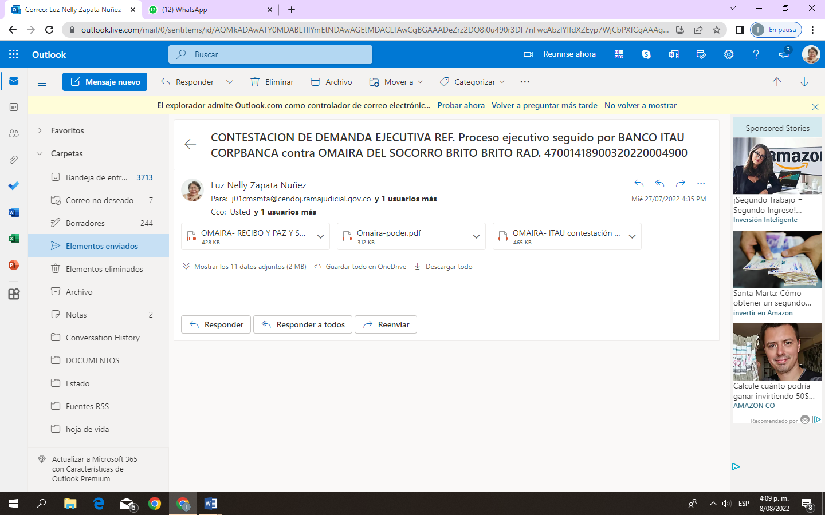

PRUEBAS





**PRETENSIONES**

Solicito se tenga en cuenta como prueba el pantallazo y se proceda a tener en cuenta la contestación oportuna de la demanda en consecuencia se le dé el trámite correspondiente en cumplimiento de su derecho a la defensa.

**NOTIFICACIONES**

La demandante recibirá notificaciones en la dirección aportada en la demanda.

La demandada en la calle 26B No. 7B-72 unidad 4 Apto. 202 barrio La Esperanza de esta ciudad. Correo electrónico [omabrito13@gmail.com](mailto:omabrito13@gmail.com) , celular 3004379823.

La suscrita en la calle 18 No. 5-58 Of. 206 Edf. Ceballos de Santa Marta, Cel. 3007805105, correo electrónico [luzkanezapata@hotmail.com.-](mailto:luzkanezapata@hotmail.com.-)

Del Señor Juez,

Atentamente,

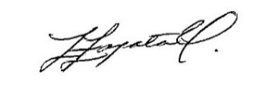

**Luz Nelly Zapata Núñez**

CC. 12.540.268 Santa Marta

T.P. 51.339 C.S. de la J.